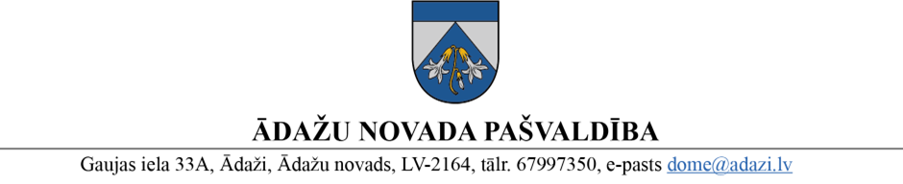

PROJEKTS uz 24.01.2023.
vēlamais izskatīšanas datums IKSS komitejā – 01.02.2023.
domē – 22.02.2023.
sagatavotājs un ziņotājs: A.Kalvāne

LĒMUMS
Ādažos, Ādažu novadā
2023. gada 22. februārī Nr.{{DOKREGNUMURS}}

Par 1. klasēm 2023./2024. mācību gadā pašvaldības vispārējās izglītības iestādēs

Ādažu novada pašvaldības 2022. gada 9. februāra saistošo noteikumu Nr. 8/2022 “Kārtība bērnu reģistrēšanai un uzņemšanai 1. klasē Ādažu novada pašvaldības vispārējās izglītības iestādēs” 6. punkts nosaka, ka līdz kārtējā gada 1. martam dome nosaka atveramo 1. klašu skaitu un izglītojamo maksimālo skaitu klasē, balstoties uz izglītības iestāžu ieteikumiem.
Saskaņā ar izglītības iestāžu informāciju, Carnikavas pamatskola 2023./2024. mācību gadā spētu uzņemt 96 skolēnus četrās 1. klasēs (24 skolēni katrā) un Ādažu vidusskola 250 skolēnus desmit 1. klasēs (25 skolēni katrā).
Ādažu vidusskolā, ņemot vērā deklarēto 2016. gadā dzimušo bērnu skaitu, plānots atvērt par divām 1.klasēm vairāk nekā sākotnēji plānots. Tiks pielāgoti divi specializētie mācību priekšmetu kabineti, vienā no tiem būs nepieciešams interaktīvais ekrāns, kura izmaksas jau ir paredzētas skolas 2023. gada budžeta tāmē. Papildus būs nepieciešamas garderobes (3 klasēm), kuru izmaksas sastāda aptuveni EUR 2200-2600. Šie līdzekļi tiks iegūti, veicot grozījumus skolas budžeta tāmes ietvaros.
Pamatojoties uz Pašvaldību likuma 4. panta pirmās daļas 4. punktu un Izglītības likuma 17. panta pirmo daļu, kā arī Izglītības, kultūras, sporta un sociālās komitejas 01.02.2023. atzinumu, Ādažu novada pašvaldības dome
NOLEMJ:
- Carnikavas pamatskolā 2023./2024. mācību gadā uzņemt līdz četrām 1. klasēm, ne vairāk kā 24 skolēni klasē.
- Ādažu vidusskolā 2023./2024. mācību gadā uzņemt līdz desmit 1. klasēm, ne vairāk kā 25 skolēni klasē.
- Carnikavas pamatskolas un Ādažu vidusskolas direktoriem organizēt lēmuma izpildi.
- Pašvaldības administrācijas Izglītības un jaunatnes nodaļai kontrolēt lēmuma izpildi.

Pašvaldības domes priekšsēdētāja K.Miķelsone

Noraksti
CPS, ĀVS, IJN - @

